¿Recibirás una receta nueva?

Pídele a tu médico que te envíe la receta para un suministro de   
3 meses electrónicamente   
a Express Scripts® Pharmacy. También puedes ingresar a [express-scripts.com/rx](https://www.express-scripts.com/rx) o, a través de la aplicación móvil de Express Scripts®, selecciona “Solicitar una Rx” y sigue las indicaciones. O bien, llama al número que aparece en la parte de atrás de tu tarjeta ID de recetas para pedir ayuda.

¿Ya estás tomando un medicamento de largo plazo?

Una vez que ingresas a [express-scripts.com/rx](https://www.express-scripts.com/rx) o a través de la aplicación móvil de Express Scripts®, puedes ver las recetas existentes que son elegibles para entrega a domicilio. Si tienes reposiciones disponibles, simplemente agrégalas al carrito y haz tu pedido. Nos comunicamos con tu médico y nos encargamos del resto.

¿Estás aprovechando al máximo tus beneficios de farmacia? Bajo <Nombre del plan>, puedes utilizar la entrega a domicilio a través de Express Scripts Pharmacy by Evernorth® para recibir un suministro de tus recetas para 3 meses.1 Express Scripts® Pharmacy simplifica y hace más conveniente la manera en que recibes tus medicamentos de mantenimiento.

Un tipo de farmacia diferente.

Con Express Scripts® Pharmacy, recibes tus medicamentos en tu domicilio de manera rápida, segura y precisa. Además, con las reposiciones automáticas, siempre tendrás tu medicamento a la mano sin tener que   
ir más veces a la farmacia.2

Algunos otros beneficios incluyen:

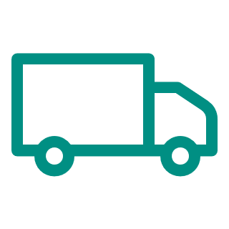Copagos tan bajos como $0 para muchos medicamentos genéricos

Envío estándar sin costo3 y opciones de pago flexibles

Farmacéuticos especialmente capacitados disponibles para responder tus preguntas 24/7

Únete a millones de beneficiarios de Medicare Parte D que reciben sus medicamentos a través de Express Scripts® Pharmacy.